**Prawie 60 proc. Polaków korzysta z internetu wybierając ofertę pożyczki**

**Internet odgrywa coraz większą rolę w prawie każdej dziedzinie życia. Polacy korzystają z sieci m.in. podczas nabywania różnego rodzaju produktów lub usług. Jak wynika z badania Wonga Polska, aż 60 proc. ankietowanych wykorzystuje internet wybierając ofertę pożyczki. Szukają tam najlepszych ofert, ale też coraz częściej pożyczają od razu w sieci.**

Polacy najczęściej korzystają z pożyczek, kiedy w ich życiu pojawia się nagły wydatek lub potrzeba, która nie może czekać – wynika z danych Fundacji Rozwoju Rynku Finansowego.

Zazwyczaj finansują w ten sposób remont mieszkania, zakup samochodu lub koszty leczenia, rzadziej akcesoria AGD i RTV. Wonga Polska w ramach cyklu „Cyfrowe zwyczaje Polaków” zbadała, jaką rolę odgrywa internet w procesie wybierania i zaciągania pożyczek.

**Prawie jedna trzecia Polaków to cyfrowi pożyczkobiorcy**

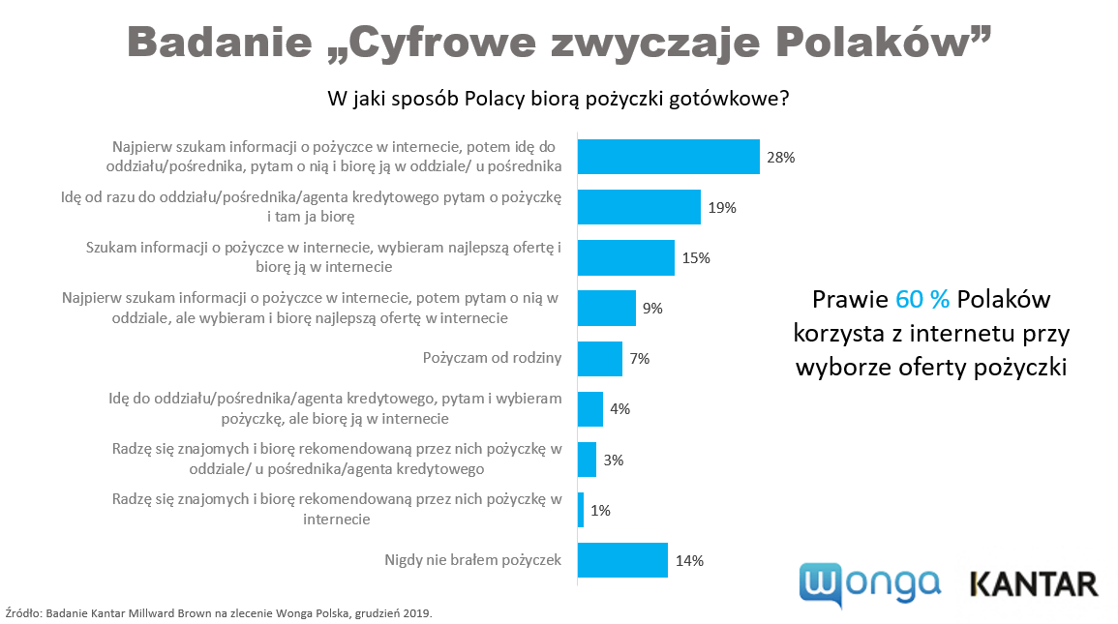Prawie 60 proc. Polaków wykorzystuje internet w trakcie brania pożyczki. 28 proc. korzysta z sieci już na samym początku i szuka w niej większości informacji, a następnie udaje się do oddziału, żeby sfinalizować umowę. W przypadku 15 proc. badanych cały proces – od szukania najlepszej oferty, po zaciągniecie pożyczki – odbywa się w całości online. Bezpośrednio do oddziału – z całkowitym pominięciem internetu – preferuje wybrać się co piąty ankietowany. Co ciekawe, tylko 4 proc. w trakcie szukania najlepszej oferty pożyczki radzi się znajomych lub rodziny.

- Rola internetu i nowych technologii systematycznie rośnie. Naturalne jest, że wkraczają one również do sektora finansowego. W większość przypadków internet służy do pozyskiwania informacji i porównywania ofert. W przyszłości możemy się spodziewać, że odsetek osób zaciągających pożyczkę wyłącznie online będzie rósł – już teraz ten kanał wybiera prawie co trzeci Polak. Sprzyja temu m.in. rozwój oraz dostępność technologii, a także zmiany preferencji i nawyków klientów, którzy coraz bardziej cenią oszczędność czasu oraz wygodę, jaką one dają – zauważa **Aneta Gergont-Gałązka**,dyrektor departamentu marketingu w Wonga Polska.

**W sieci wygodniej i przejrzyściej**

Jak wynika z badania Wonga Polska, 33 proc. ankietowanych uważa, że oferty pożyczek online są dużo bardziej przejrzyste i czytelniej prezentowane niż w oddziale instytucji finansowej. Natomiast zdaniem 32 proc. w sieci są one również korzystniejsze. Wśród zalet pożyczek online ankietowani docenili wygodę i oszczędność czasu – głównie dzięki ograniczeniu konieczności wizyty w oddziale oraz możliwości łatwego sprawdzenia opinii innych użytkowników o danej ofercie czy instytucji. Co warto zauważyć, aż 55 proc. ankietowanych nie uważa, że wizyta w oddziale zaowocuje lepszym wyborem oferty. Nie liczą też na rady sprzedawców, ani nie cenią możliwości rozmowy z nimi.

– Polacy doceniają usługi online, co w dużej mierze wynika z doświadczenia oraz coraz większej powszechności tego typu usług. Trzeba jednak zaznaczyć, że wraz z tym wzrostem rośnie także obawa o cyberbezpieczeństwo w sieci, na co zwraca uwagę aż 40 proc. ankietowanych. Dlatego warto wybierać znane i doświadczone firmy oraz zadbać o swoją wiedzę w tym obszarze. Między innymi z tego powodu na platformie edukacyjnej Kapitalni.org stale rozwijamy bazę wiedzy na ten temat, nasze badania pokazują bowiem, że coraz więcej osób chce samodzielnie się edukować – zauważa **Aneta Gergont-Gałązka** z Wonga Polska.

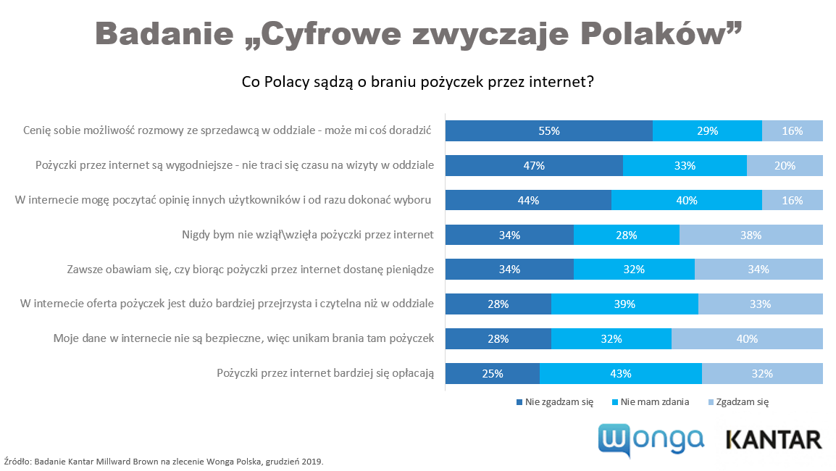

**O wonga.com**

Wonga jest częścią Grupy KRUK. Specjalizuje się w pożyczkach internetowych i jest liderem branży finansów online. Firma działa w Polsce od kwietnia 2013 roku. Wdraża innowacyjne rozwiązania w zakresie consumer finance. Swoją ofertę kieruje do świadomych konsumentów, potrafiących zarządzać swoim budżetem i dbających o płynność finansową. Wonga zapewnia im wygodny dostęp online do produktów finansowych, konkurencyjnych w stosunku do oferty banków. Wonga ko centruje się na sprzedaży pożyczek ratalnych, które już dziś stanowią 90 proc. jej portfela. Firma zamierza sukcesywnie zwiększać oferowane maksymalne kwoty oraz okresy finansowania dla tego produktu.

Jako pierwsza firma pożyczkowa na polskim rynku podpisała umowę z Biurem Informacji Kredytowej w zakresie wymiany informacji na temat rzetelnych płatników. Firmę wyróżnia oferta, która wynagradza klientom terminowe spłaty.

Wonga wierzy w praktyczną i efektywną edukację finansową. W 2015 r. firma uruchomiła platformę edukacyjną [Kapitalni.org](http://www.kapitalni.org), której celem jest dostarczanie użytkownikom wiedzy finansowej w przyjazny sposób. [Kapitalni.org](http://www.kapitalni.org) są częścią Program Korzyści Wonga, który premiuje rzetelnych i pogłębiających swoją wiedzę z zakresu finansów klientów. Za ukończenie 10 kursów albo ścieżki edukacyjnej na platformie [Kapitalni.org](http://www.kapitalni.org), klienci mogą otrzymać 10 zł zwrotu kosztów swojej aktywnej pożyczki w Wonga.

**Nota metodologiczna**

Badanie zostało zrealizowane w grudniu 2019 roku na panelu internetowym Kantar Millward Brown. Badanie objęło grupę 400 osób w wieku od 20 do 55 lat, korzystających z internetu, posiadających internetowe konto w banku, aktywnie z niego korzystających oraz nieodrzucających możliwości wzięcia w przyszłości pożyczki. Badanie przeprowadzono metodą CAWI.

Kontakt dla mediów:

Eliza Więcław

Dyrektor ds. PR

[Eliza.wieclaw@wonga.com](mailto:Eliza.wieclaw@wonga.com)

+48 603 91 95 38